青斑蝶Tirumala limniace成虫
颜色偏好性研究*

廖怀建** 刘微芬 杜 婷 王 庆 石 雷***
（中国林业科学研究院资源昆虫研究所/国家林业局资源昆虫培育与利用重点实验室，昆明 650224）
摘 要 【目的】 明确青斑蝶Tirumala limniace雌、雄成虫对颜色的偏好性，可以为此蝴蝶人工饲养时的合理环境条件设定提供必要的理论支持。【方法】 本研究通过在室内和野外对青斑蝶成虫对6种颜色（白色、红色、绿色、黄色、蓝色和紫色）光源的选择行为进行观察，明确青斑蝶成虫对不同颜色的偏好性。【结果】 （1）在室内和在野外雌、雄成虫均优先选择黄色。（2）雌雄成虫在野外无其它光源干扰下对黄色的选择性强于室内。（3）单色光源照明和多种不同颜色光源同时存在下，成虫对颜色的偏好程度存在差异：当只有单色光源照明时，成虫对颜色的偏好程度为黄色>绿色=红色≥蓝色≥紫色；当不同颜色光源同时存在时，成虫对颜色的偏好程度则为黄色>蓝色≥绿色＝红色≥紫色。（4）在不同颜色光源同时存在时，配对后的雌成虫表现出了比雄成虫更强的颜色选择性：雌成虫对黄色光源的选择性强于雄成虫，且其未产生颜色选择的成虫数量也少于雄成虫。【结论】 青斑蝶成虫存在对黄色选择的颜色恒常性，野外成虫对颜色的选择性强于室内，雌、雄成虫对偏好颜色选择性存在性别差异。
关键词 青斑蝶，颜色偏好，室内，野外，黄色

Color preferences of adult Tirumala limniace

LIAO Huai-Jian** LIU Wei-Fen DU Ting WANG Qing SHI Lei***
(Research Institute of Resources Insects, Chinese Academy of Forestry/Key Laboratory of Cultivating and Utilization of Resources Insects of State Forestry Administration, Kunming 650224, China)
Abstract [Objectives] To study butterfly color preferences in order to determine the optimal environmental conditions for their captive propagation and utilization.[Methods] Preferences of adult female and male T. limniace for six kinds of colored lights: white, red, green, yellow, blue and purple, were determined in both the laboratory and the field. [Results] (1) Males and females were more likely to choose yellow in both laboratory and field experiments. (2) The preference for yellow was stronger in the field, where there were no other light sources, than in laboratory. (3) The strength of color preference of adults exposed to single-colored lights differed from that of those exposed to multiple-colored lights. The relative preference of adults exposed to single-colored lights was: yellow > green=red≥blue≥purple, whereas that of adults exposed to multiple- colored lights was: yellow > blue>green=red≥purple. (4) When adults were exposed to multiple-colored lights, females that had mated showed clearer color preferences than males, a stronger preference for yellow than males, and fewer females than males had no color preferences.[Conclusion] T. limniace displays a clear preference for the color yellow over green, red, blue and purple. Color preferences were stronger in the field than in the laboratory. Some sexual differences in color preferences were apparent.
Key words Tirumala limniace, color preference, laboratory, field, yellow

蝴蝶具有色彩艳丽、飞行姿态优雅的特征，是一种具有极高美学和观赏价值的资源昆虫，具有重要的经济价值。青斑蝶Tirumala limniace主要分布于中国、斯里兰卡、巴基斯坦、孟加拉国、缅甸和泰国（Ambrose and Raj， 2005），在中国则主要分布于云南、广东、海南以及台湾等地（周尧，1999），其生存活动适宜温度为22~32℃。青斑蝶是生态观赏、工艺品制作和婚庆放飞等方面使用的优良蝶种（陈晓鸣等，2008）。因此人工规模化繁殖青斑蝶，符合市场需求，具有重要的经济价值。
趋光行为在许多昆虫均有发现，昆虫的趋光行为主要益处为可通过食物反射光的部位来寻找食物和促进成虫扩散（Bakke，1968；Hajong and Varman，2002；Legarrea et al.，2014）。昆虫对光强和光谱的敏感性具有一定的范围限制（陈晓霞等，2009；江幸福等，2010；Chen et al.，2012；冯娜等，2015）。研究认为蝴蝶对颜色有特定的趋性（Weiss and Papaj，2003； Pohl et al.，2011），蝴蝶可以通过对颜色的偏好，选择蜜源植物进行补充营养（Goulson and Cory，1993；Weiss，1995；Kandori and Ohsaki，1996），并在搜寻蜜源时表现出一定的颜色恒常性（Kandori and Ohsaki，
1996；Kinoshita et al.，1999；Kinoshita and Arikawa，2000）。目前，关于青斑蝶颜色偏好性的研究较少。因此，对青斑蝶成虫颜色偏好性进行研究，可以为青斑蝶在人工规模化饲养上环境条件的设定提供理论参考，并丰富昆虫颜色选择行为研究内容。本研究通过在室内和野外对青斑蝶成虫对6种颜色（白色、红色、绿色、黄色、蓝色和紫色）光源的选择行为进行观察，明确青斑蝶成虫对不同颜色的偏好性。

1 材料与方法

1.1 供试虫源
青斑蝶蛹购置于云南中林生物资源有限公司，带回实验室内饲养（温度为（28±1）℃，相对湿度为60%~70%），将蛹悬挂于固定在圆柱形罩网（高：65 cm，直径：50 cm）顶部的毛巾上，以方便其羽化后展翅。待其羽化后3~7日龄成虫作为室内暗室青斑蝶成虫颜色偏好实验的虫源。野外青斑蝶成虫颜色偏好实验虫源直接购置于云南中林生物资源有限公司人工养殖的3~7日龄成虫。

1.2 室内青斑蝶成虫颜色选择行为观察
室内进行青斑蝶成虫颜色选择行为观察时，室内设置的温度为（28±1）℃，相对湿度为65%± 5%。
第一个实验室为了了解室内无其它环境因子干扰下，青斑蝶成虫对单色光源的选择行为，实验装置如图1，光室和暗室四周均用遮光布缝制，大小为100 cm×100 cm×100 cm。实验未开始前，接虫口，挡光板和观察口均用遮光布遮挡住，并将装置置于人工暗室内，防止室外光源对青斑蝶成虫趋光行为产生影响。将3~7日龄青斑蝶成虫于每天8: 45从接虫口接入暗室中，接虫完成后，打开光室中的光源，于9: 00将挡光板打开，经90 min后观察成虫对不同颜色光源的选择行为，并记录成虫数量，以此计算偏好程度。光源为白光、红光、绿光、黄光、蓝光和紫光5 W的LED灯泡，不同颜色光的波长如表1。为了查看雌雄性别以及配对后的求偶和交配行为是否对成虫颜色选择存在影响，因此本实验按成虫性别分3个处理：仅雌成虫处理、仅雄成虫处理和雌雄成虫处理。3个处理在每个颜色光源下的趋性实验分别有5个重复，仅雌成虫处理和仅雄成虫处理每个重复19~26头成虫，雌雄成虫配对处理每个重复10~25对成虫。
第2个实验为了了解室内无其他环境因子干扰下，青斑蝶在不同颜色多光源同时存在的情况下对光色的趋性。实验在一个网纹室（图2）中进行，其四周均用100目纱网缝制，大小为200 cm×200 cm×200 cm。在网室顶部4个角和中间各设置一个颜色的光源，网室4个角分别标示为1、2、3和4号，网室中间标示为5号。在5号位置用边长为20 cm的等边三角体网笼（100目）罩住光源，以便于被吸引的成虫停驻，以此尽量保持与1~4号条件一致。同时在底部中间放置一个100目纱网制作的网箱（30 cm×20 cm× 20 cm），网室右侧面中间位置用拉链缝制一道

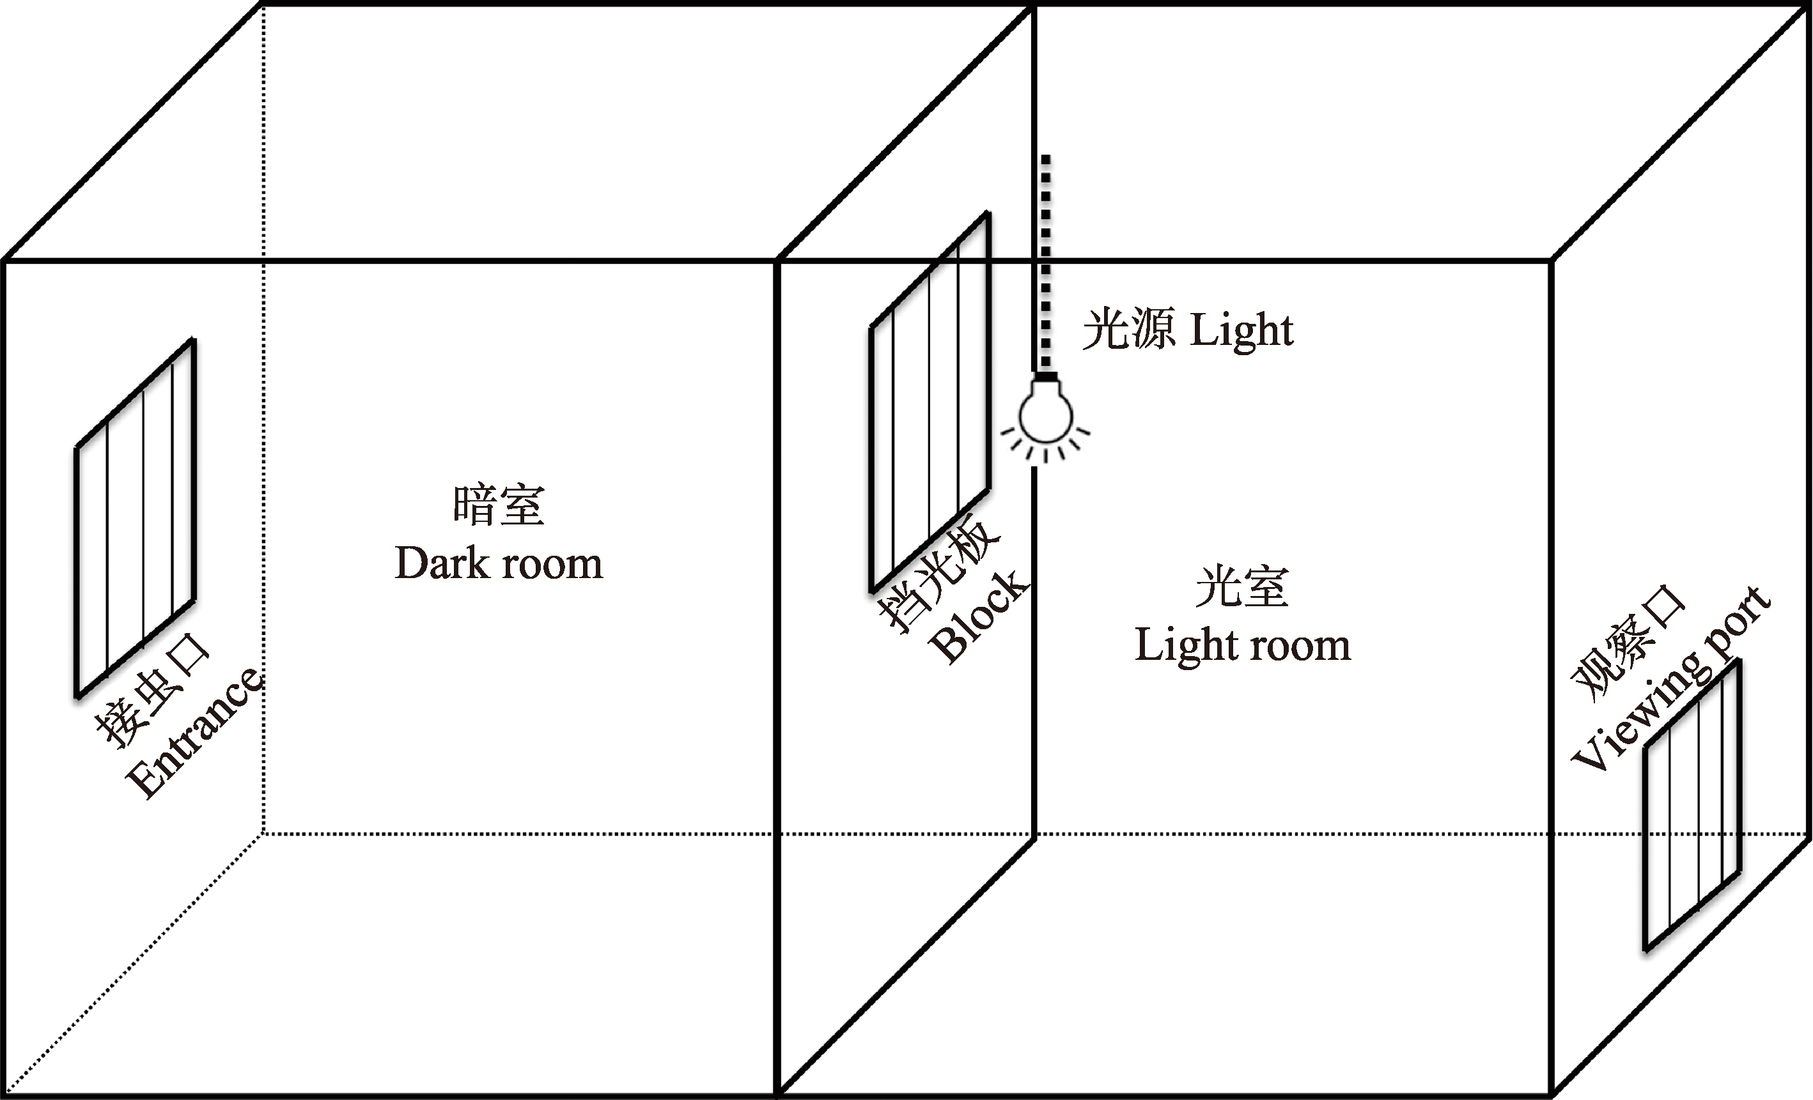

图1 青斑蝶成虫室内单色光源照明下的颜色选择行为观察实验装置
Fig. 1 The experiment device for observing the color selective behavior of adults
Tirumala limniace exposed to different single-color lights

表1 不同颜色光的波长
Table 1 The wavelength of different color lights
光源Light | 白 White | 红 Red | 绿 Green | 黄 Yellow | 蓝 Blue | 紫 Purple
波Wavelength (nm) | 390-780 | 622-760 | 492-577 | 577-597 | 435-450 | 390-435

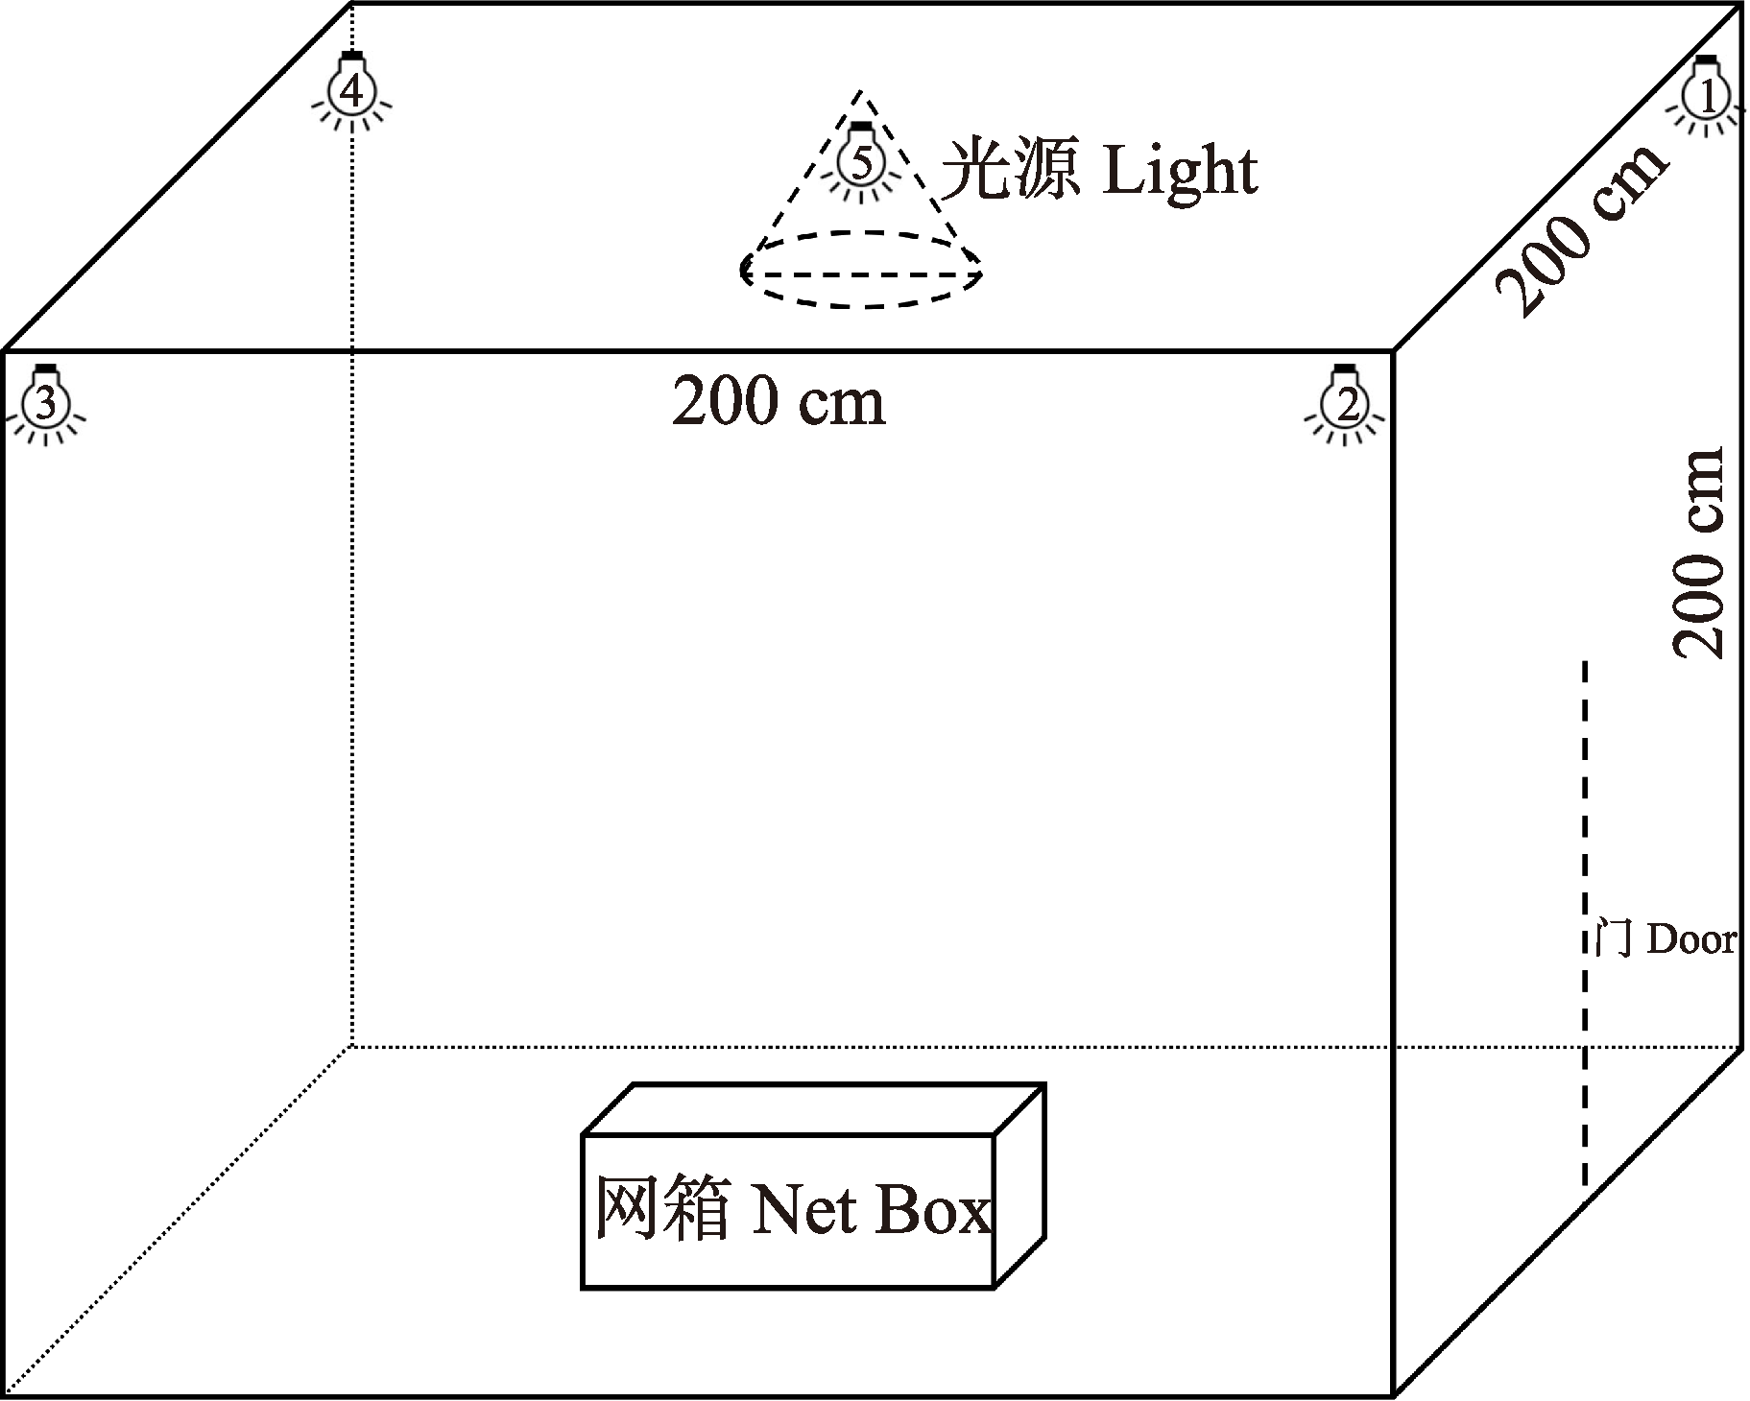

图2 青斑蝶成虫室内多光源照明下的颜色选择
行为观察实验装置
Fig. 2 The experiment device for observing the color selective behavior of adults Tirumala limniace exposed to different multiple color lights

门，方便实验人员进出，并将此装置放置于暗室中。首先将3~7日龄成虫置于底部网箱中，然后于每天9:00将光源打开，并同时将网箱盖子打开，90 min后观察并记录光源周围30 cm×30 cm范围内成虫数量，以此计算偏好程度。仅雌成虫处理、仅雄成虫处理和雌雄成虫配对处理均为5个重复，仅雌成虫处理和仅雄成虫处理每个重复25~28头成虫，雌雄成虫配对处理每个重复25~28对成虫。5个重复间按照1~5的顺序，更换光源位置，保证黄光、红光、蓝光、绿光和紫光光源均在1~5号位置接过一次。

1.3 野外青斑蝶成虫颜色选择行为观察
青斑蝶室外选择实验于2014年11月1日—2014年11月8日在中国林业科学研究院资源昆虫研究所元江热区试验站（云南省元江县）完成。2014年11月1日—2014年11月8日，元江日最高气温和日最低气温如图4所示。元江站2014年11月1日—2014年11月8日气温稳定19~32℃范围内（图3），处在青斑蝶成虫活动适宜温度范围内。
1.3.1 自然太阳光下青斑蝶颜色选择行为观察
将1.2中第2个实验所述的网纹室放置于前后均有玻璃的明亮屋子里，以避免风的干扰。首
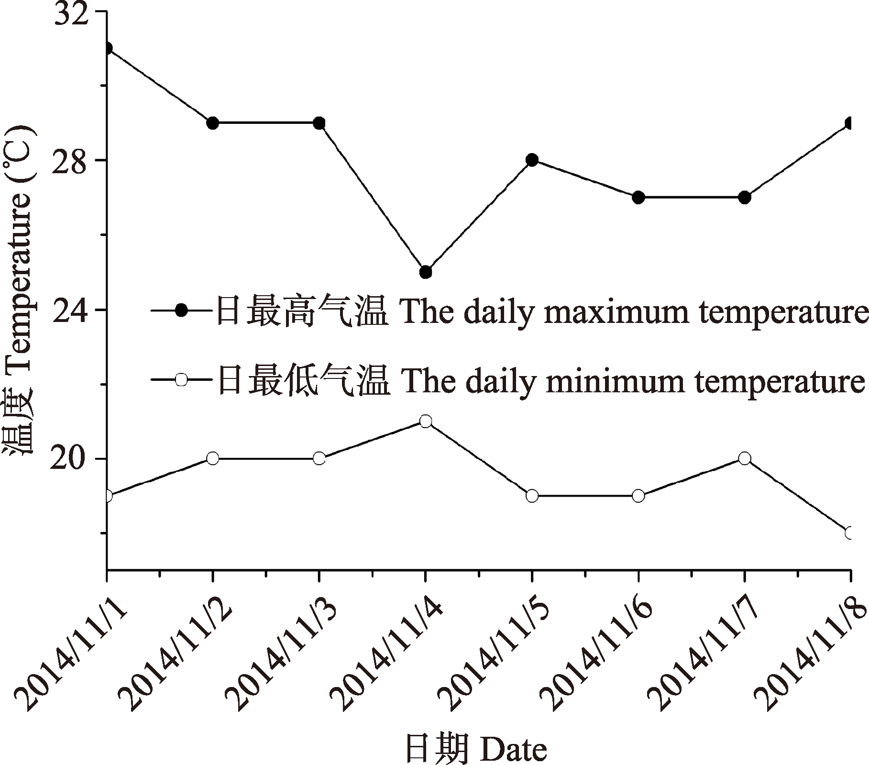

图3 2014年11月1—8日元江县日温 （温度数据从中国气象科学数据共享服务系统下载，网址：http://cdc.cma.gov.cn/home.do）
Fig. 3 The daily temperature in Yuanjiang County from first to eighth of November in 2014 (data collected free from China Meteorological Data Sharing Service System, http://cdc.cma.gov.cn/home.do)

先为了了解在有太阳光的环境下，青斑蝶成虫对单色光源的趋性。本实验只使用装置中的光源1，其余2~5光源处于关闭状态。在1号光源分别接上白光、红光、绿光、黄光、蓝光和紫光，将3~7日龄的青斑蝶成虫置于装置底部网箱中，于每天9:00开启光源，然后将网箱盖子打开，90 min后观察并记录光源周围30 cm×30 cm范围内成虫数量，以此计算偏好程度。仅雌成虫处理、仅雄成虫处理和雌雄成虫配对处理在每个颜色光源下趋性实验均为5个重复，仅雌成虫处理和仅雄成虫处理每个重复成虫数量为20~36头，而雌雄成虫配对处理每个重复则为20~30对成虫。
其次为了了解在有太阳光的环境下，青斑蝶
成虫在不同颜色光源同时存在下对光色的趋性。将3~7日龄青斑蝶成虫置于网箱中，于9:00打开光源，同时打开网箱盖子，90 min后观察并记录光源周围30 cm×30 cm范围内成虫数量，以此计算偏好程度。在未打开光源前，作者发现，在自然太阳光下，成虫能够均匀的飞行在网室中，并在网室四周均有相似数量的成虫停留。仅雌成虫处理、仅雄成虫处理和雌雄成虫配对处理在每
个颜色光源下趋性实验均为5个重复，仅雌成虫处理和仅雄成虫处理每个重复成虫数量为26头，而雌雄成虫配对处理每个重复则为26对成虫。本实验中5个重复光源位置的设定如1.2中第2个实验所述。
1.3.2 野外无其它光源干扰下的青斑蝶颜色选择行为观察 首先为了了解在野外无其它光源干扰下，在单色光源照明下，青斑蝶成虫对不同颜色的偏好程度。我们在野外发现，当蝴蝶生存环境周边公路或者乡村道路路灯亮起时，会有相当数量的蝴蝶被光源所吸引，而停留在路灯周围。因此，了解天黑后无其他光源干扰下，青斑蝶成虫颜色选择性具有一定的实际意义。
将3~7日龄青斑蝶成虫置于1.2中第2个实验所述的网纹室底部网箱中，于当天19:00，天已完全黑下来，打开1号光源，其它2~5号光源均处于关闭状态，在1号光源分别接上白光、红光、绿光、黄光、蓝光和紫光，并同时打开网箱盖子，90 min后观察并记录光源周围30 cm× 30 cm范围内成虫数量，以此计算偏好程度。仅雌成虫处理、仅雄成虫处理和雌雄成虫配对处理在每个颜色光源下趋性实验均为5个重复，仅雌成虫处理和仅雄成虫处理每个重复成虫数量为17~41头，而雌雄成虫配对处理每个重复则为26~45对成虫。
再次，为了了解在野外无其它光源干扰下，在不同颜色光源同时存在下，青斑蝶对不同颜色的偏好程度。将3~7日龄青斑蝶成虫置于网纹室底部网箱中，于当天19:00，天完全黑下来时，打开1~5号光源，同时打开网箱盖子，90 min后观察并记录光源周围30 cm×30 cm范围内成虫数量，以此计算偏好程度。仅雌成虫处理、仅雄成虫处理和雌雄成虫配对处理在每个颜色光源下
趋性实验均为5个重复，仅雌成虫处理和仅雄成虫处理每个重复成虫数量为26~41头，而雌雄成虫配对处理每个重复则为26~34对成虫。本实验中5个重复光源位置的设定如1.2中第2个实验所述。

1.4 数据分析
偏好程度的计算为：偏好程度=（每个颜色光源下的成虫数量/成虫总的数量）×100%。青斑蝶成虫对不同颜色偏好程度的差异采用单因素方差分析，差异达到显著水平时则采用Duncan’s multiple-range test方法进行检验。在雌雄成虫配对处理中，雌、雄成虫对相同颜色偏好程度的差异采用Student’s t-test进行检验。成虫在野外无其它光源干扰下和室内的偏好程度的差异采用Student’s t-test进行检验。所有数据分析均在SAS9.0中进行。

2 结果与分析

2.1 青斑蝶雌成虫对不同颜色的偏好程度
通过对雌成虫在室内和野外对不同单色光源的选择行为观察，发现雌成虫在室内和野外均优先选择白色和黄色光源（表2）。在室内，雌成虫对黄光的偏好程度显著最高，其次为白光和绿光，对红光、蓝光和紫光的选择性最差（F_{5,24}=2.83, P=0.0381）。在野外白天自然光照下，仍然有少数雌成虫对白光、绿光和黄光产生选择行为，对这3种光源的偏好程度无显著差异，均显著高于红光、蓝光和紫光（F_{5,24}=4.20, P=0.0070）。在野外无其它光源干扰下，雌成虫表现出了对黄色光源极强的选择性，其对黄光的偏好程度显著最高，其次为白光，对蓝光和紫光选择性最差（F_{5,24}=47.95, P<0.0001）。在野外无其它光源干扰下，雌成虫对黄光（t₈=4.28, P=0.0027）的选偏好程度要显著高于室内暗室，说明在野外雌成虫对黄色光源产生了更强的选择行为（表2）。
在对雌成虫室内和野外在不同颜色光源同时存在下的选择行为进行观察，也发现雌成虫优先选择黄色光源。在室内暗室中，雌成虫对黄光的选择性最好，其次为蓝光，对红光、绿光和紫光选择性最差（F_{5,24}=19.26, P<0.0001），不过仍然有13.42%±6.19%的雌成虫对5种颜色光源未产生选择行为（表3）。在野外白天自然光照下，虽然大部分成虫选择太阳光，但仍然有部分成虫对黄光、绿光和蓝光产生了选择行为，其中对黄光的偏好程度最高（F_{5,24}=1345.02, P<0.0001）。在野外无其它光源干扰下，雌成虫也表现出了对黄光偏好程度显著最高，其次为蓝光，再次为红光和绿光，对紫光的偏好程度显著最低（F_{5,24}= 20.05, P<0.0001），但仍然有3.39%±1.55%的雌成虫对5种颜色未产生选择行为（表3）。

2.2 青斑蝶雄成虫对不同颜色的偏好程度
通过对雄成虫在室内和野外对不同单色光源的颜色选择行为观察，发现雄成虫在室内和野外均优先选择白色和黄色光源（表4）。在室内，雄成虫对黄光的偏好程度显著最高，其次为白光和绿光，对紫光和红光选择最差（F_{5,24}=6.70, P=0.0005）。在野外白天自然光照下，仍然有少数雄成虫对白光、绿光和黄光产生了选择行为， 对白光的偏好程度最高，其次为黄光和绿光，对其它光源则未产生选择行为（F_{5,24}=56.44, P< 0.0001）。在野外无其它光源干扰下，雄成虫对黄光和白光的偏好程度显著最高，其次为红光、绿光和蓝光，对紫光选择性最差（F_{5,24}=47.95, P<

表2 单色光源照射下，雌成虫对不同颜色的偏好程度（平均值±标准误）
Table 2 The rate of color preference of female adult Tirumala limniace
under different single-color lights (mean±SE)
处理Treatment | 白光 White | 红光 Red | 绿光 Green | 黄光 Yellow | 蓝光 Blue | 紫光 Purple
室内  Laboratory | 50.57±14.12ab | 28.74±9.47b | 46.45±6.62ab | 64.20±3.98a | 32.21±8.18b | 28.56±4.97b
野外白天  Daylight in field | 3.01±0.82a | 0b | 2.29±0.99a | 2.63±1.19a | 0b | 0b
野外无光源干扰  Non-interrupted by  other lights in field | 73.09±3.24a | 45.18±4.39b | 41.28±2.43bc | 81.77±1.02a | 33.86±3.47cd | 29.01±3.12d
同一行数据后标有不同小写字母表示在同一时间下青斑蝶成虫对不同颜色光的偏好程度差异显著。下表同。
Data followed by the different lowercase letters in the same row indicate the rate of color preference are significant difference among different color lights. The same below.
表3 多种颜色光源同时存在下，青斑蝶雌成虫对不同颜色的偏好程度（平均值±标准误）
Table 3 The rate of color preference of female adult Tirumala limniace under
different multiple color lights (mean±SE)
处理  Treatment | 红光  Red | 绿光  Green | 黄光  Yellow | 蓝光  Blue | 紫光  Purple | 太阳  Sunlight | 无选择  Non-selection
室内  Laboratory | 9.36±0.91bc | 4.65±1.44c | 45.97±5.65a | 21.95±6.29b | 4.65±1.44c | − | 13.42±6.19bc
野外白天  Daylight in field | 0b | 1.54±0.94b | 2.31±0.94b | 1.54±0.94b | 0b | 94.62±1.96a | −
野外无光源干扰  Non-interrupted by other lights in field | 10.66±3.20cd | 16.19±1.76bc | 42.59±4.93a | 23.90±5.17b | 3.26±0.24d | − | 3.39±1.55d

表4 单色光源照射下，雄成虫对不同颜色的偏好程度（平均值±标准误）
Table 4 The rate of color preference of male adult Tirumala limniace under
different single-color lights (mean±SE)
处理Treatment | 白光 White | 红光 Red | 绿光 Green | 黄光 Yellow | 蓝光 Blue | 紫光 Purple
室内  Laboratory | 47.31±9.93ab | 8.11±2.51d | 42.11±6.13ab | 56.07±9.23a | 33.78±7.22bc | 19.97±2.40cd
野外白天  Daylight in field | 11.81±1.36a | 0c | 3.94±0.45b | 0.56±0.56c | 0c | 0c
野外无光源干扰  Non-interrupted by  other lights in field | 87.81±1.62a | 45.14±2.19b | 48.37±3.45b | 83.09±0.83a | 47.41±2.84b | 23.38±3.34c

0.0001）。在野外无其它光源干扰下，雄成虫对黄光（t₈=2.92, P=0.0194）和白光（t₈=4.03, P= 0.0038）的选择性要显著好于室内暗室，说明在野外雄成虫产生了更强的颜色选择行为（表4）。
在对雄成虫室内和野外对不同颜色光源同时存在下的颜色选择行为进行观察，也发现雄成虫优先选择黄色（表5）。在室内暗室中，雄成虫对黄光的选择性最强，其次为蓝光和红光，对紫光和绿光几乎无选择（F_{5,24}=6.33, P=0.0007），不过有30.28%±12.14%的雄成虫对5种有色光源未产生选择行为（表5）。在野外白天自然光照下，虽然大部分成虫选择太阳光，但仍然有部分成虫对红光、绿光、黄光和蓝光产生了选择行为，其中对黄光的偏好程度最好（F_{5,24}=929.07, P< 0.0001）。在野外无其它光源干扰下，雄成虫依然对黄光表现出了最强的选择性，其次为蓝光和绿光（F_{5,24}=46.85, P<0.0001），而对红光和紫光的偏好程度均低于10%，此时只有3.85%±1.21%

表5 多种颜色光源同时存在下，青斑蝶雄成虫对不同颜色光源的偏好程度（平均值±标准误）
Table 5 The rate of color preference of male adult Tirumala limniace
under different multiple color lights (mean±SE)
处理  Treatment | 红光  Red | 绿光  Green | 黄光  Yellow | 蓝光  Blue | 紫光  Purple | 太阳光  Sunlight | 无选择  Non-selection
室内  Laboratory | 12.20±4.34c | 3.02±1.85c | 37.60±5.54a | 15.39±0.19bc | 1.51±0.92c | − | 30.28±12.14ab
野外白天  Daylight in field | 2.31±0.94b | 1.54±0.94b | 3.08±0.77b | 0.77±0.77b | 0b | 92.31±2.43a | −
野外无光源干扰  Non-interrupted by other lights in field | 9.91±2.75c | 17.44±1.69b | 42.35±3.33a | 20.94±1.29b | 5.51±1.16c | − | 3.85±1.21c

的成虫对5种有色光源无选择行为。在野外无其它光源干扰下，雄成虫对绿光（t₈=5.75, P=0.0004）和蓝光（t₈=4.24, P=0.0028）的选择行为要强于室内暗室，且无选择行为的雄成虫数量也少于室内暗室。表明，在野外无其它光源干扰下，雄成虫表现出了强于室内暗室的光选择行为（表5）。

2.3 配对后青斑蝶成虫对不同颜色的偏好程度
通过对雌雄成虫配对后在室内和野外对不同单色光源的颜色选择行为观察，发现雌成虫和雄成虫在室内和野外均优先选择黄色光源（表6）。在室内，雌雄成虫配对后，雌成虫对黄色光源偏好程度显著最高，其次为白光和绿光，再次为紫光，对红光和蓝光选择性最差（F_{5,24}=4.60, P=0.0044）；雄成虫也表现出优先选择黄色光源，其次为白光和绿光，最差为红光、蓝光和紫光，且对这3种光源的偏好程度无显著差异（F_{5,24}= 3.47, P=0.0168）。在野外白天自然光照下，雌雄成虫配对后，雌成虫对白光、绿光和黄光产生了选择行为，且对3种光源间的偏好程度无显著差异，而对红光、蓝光和紫光未产生选择行为（F_{5,24}= 6.71, P=0.0005）；雄成虫只对白光和黄光产生了选择行为，对其它光源未产生选择行为（F_{5,24}= 4.54, P=0.0047）。在野外无其它光源干扰下，成虫配对后，雌、雄成虫均表现出了对白光和黄光的强烈选择行为，其次为红光，再次为蓝光，对紫光选择最差（雌成虫：F_{5,24}=220.68, P<0.0001； 雄成虫：F_{5,24}=427.66, P<0.0001）。在野外无其它光源干扰下，雌、雄成虫均表现出对白光（雌：t₈=3.02, P=0.0165；雄：t₈=4.07, P=0.0036）和黄光（雌：t₈=3.11, P=0.0144；雄：t₈=8.51, P<0.0001）的选择性显著好于室内（表6）。
成虫配对后，对其在野外和室内对不同颜色光源同时存在下的颜色选择行为进行观察，发现雌雄成虫均优先选择黄色光源（表7）。在室内暗室中，成虫配对后，雌成虫对黄光的选择性最强，其次为蓝光，对红光、绿光和紫光的选择性较差（F_{5,24}=8.77, P<0.0001），均低于10%，此时有20.57%±8.14%的雌成虫未对5种有色光源产生选择行为；雄成虫也表现出对黄光最强的选择性，其次为蓝光和绿光，对红光和紫光的选择性较差（F_{5,24}=4.82, P=0.0034），均低于8%，此时有26.60%±10.01% 的雄成虫未对5种有色光源产生选择行为（表7）。在室内暗室中的观察中，还发现雌成虫对黄光的选择性要强于雄成虫，且对光源未产生选择行为的数量也少于雄成虫，但均未达到显著水平（表7）。
在野外白天自然光照下，配对后的雌成虫依然对绿光、黄光和蓝光产生了选择行为（F_{5,24}= Infty, P<0.0001）；雄成虫则对绿光和黄光产生了

表6 在单色光源照射下，配对后青斑蝶成虫对不同颜色的偏好程度（平均值±标准误）
Table 6 The rate of color preference of adults Tirumala limniace after paired
under different single-clor lights (mean±SE)
处理Treatment |  | 白光 White | 红光 Red | 绿光 Green | 黄光 Yellow | 蓝光 Blue | 紫光 Purple
雌成虫 Female | 室内  Laboratory | 55.41±12.35ab | 28.33±8.92cd | 53.88±8.30abc | 73.98±6.05a | 25.76±5.12d | 40.83±8.67bc
雌成虫 Female | 野外白天  Daylight in field | 3.21±0.85a | 0b | 3.54±0.92a | 2.44±1.03a | 0b | 0b
雌成虫 Female | 野外无光源干扰  Non-interrupted by other lights in field | 93.23±1.98a | 54.43±2.48b | 57.30±1.10b | 93.22±1.26a | 39.83±1.26c | 26.44±2.46d
雄成虫 Male | 室内  Laboratory | 44.09±12.02ab | 25.11±6.07b | 43.80±7.69ab | 63.73±3.59a | 37.40±4.98b | 31.31±5.54b
雄成虫 Male | 野外白天  Daylight in field | 2.54±1.06a | 0b | 0b | 2.44±1.03a | 0b | 0b
雄成虫 Male | 野外无光源干扰  Non-interrupted by other lights in field | 93.11±0.81a | 51.47±1.48b | 50.60±1.23b | 95.41±0.98a | 38.41±1.25c | 23.69±2.27d

选择行为（F_{5,24}=3164.09, P<0.0001）。在野外无其它光源干扰下，配对后的雌蝶对黄光的选择性最强，其次为蓝光，再次为绿光，对红光和紫光选择显著最差（F_{5,24}=23.92, P<0.0001），均低于8%，此时只有2.79%±0.71%未产生选择行为；雄成虫也表现出对黄光最强的选择行为，其次为绿光和蓝光，对红光和紫光的选择性显著最差（F_{5,24}= 17.49, P<0.0001），均低于6%，此时未产生选择行为的雄成虫数量占比高达22.79%±2.53%（表7）。在野外无其他光源干扰下对雌雄成虫配对后颜色选择行为观察，还发现雌成虫表现出了更强的光选择行为，其未产生选择行为的数量显著少于雄成虫（t₈=7.63, P<0.0001），且其对黄光的偏好程度也高于雄成虫，但无显著差异（表7）。

3 讨论
本研究得出，青斑蝶成虫对黄色光源具有最强的选择性，无论在室内和在室外均优先选择黄色光源，存在一定的颜色恒常性。雌雄成虫在野外无其它光源干扰下对黄色光源的选择性强于室内。单色光源照明下和多种不同颜色光源同时
存在下，成虫对颜色的偏好程度产生了一定的差异：当只有单色光源照明下，雌、雄成虫对颜色的偏好程度均为黄色>绿色=红色≥蓝色≥紫色；当不同颜色光源同时存在下，雌、雄成虫对颜色的偏好程度均为黄色>蓝色≥绿色＝红色≥紫色。在不同颜色光源同时存在下，对配对后成虫颜色选择行为观察发现，雌成虫表现出了比雄成虫更强的颜色选择性：雌成虫对黄色光源的选择性强于雄成虫，且其对不同颜色光源未产生选择的数量也少于雄成虫。
昆虫对特定光谱范围内的颜色具有偏好性（鞠倩等，2010；Kim and Lee，2014；Park et al.，2015；Yang et al.，2015a，2015b），例如，将科罗拉多马铃薯叶甲虫Leptinotarsa decemlineata成虫置于在黑暗、白光（420~775 nm）、紫外光（351 nm）、蓝光（472 nm）、绿光（570 nm）、黄光（585nm）、橙光（590 nm）、红光（660 nm）和红外光（940 nm）下，其雌雄成虫均表现出偏黄光和绿光（Otálora-Luna and Dickens，2011）。米象Sitophilus oryzae在不同颜色光照明下，表现出在蓝光下偏好程度最高，为84.3%，其次为绿光（74.3%）、红光（64.3%）和紫外光（63.3%），而对红外光偏好程度最低，为48.7%（Jeon et al.，

表7 在不同颜色光源同时存在下，配对后青斑蝶成虫对不同颜色多光源的偏好程度（平均值±标准误）
Table 7 The rate of color preference of adult Tirumala limniace after paired
under different multiple color lights (mean±SE)
处理 Treatment |  | 红光 Red | 绿光 Green | 黄光 Yellow | 蓝光 Blue | 紫光 Purple | 太阳光 Sunlight | 无选择  Non-selection
雌成虫 Female | 室内  Laboratory | 8.88±4.07bc | 9.02±2.69bc | 40.66±3.86a | 16.08±1.70bc | 4.8±2.94c | − | 20.57±8.14b
雌成虫 Female | 野外白天  Daylight in field | 0c | 4.62±0.77b | 1.54±0.94c | 0.77±0.77c | 0c | 93.077±0.7a | −
雌成虫 Female | 野外无光源干扰  Non-interrupted by other lights in field | 7.80±1.72cd | 14.79±4.59c | 42.69±4.69a | 28.55±4.13b | 3.39±0.17d | − | 2.79±0.71d
雄成虫 Male | 室内  Laboratory | 7.62±1.62c | 12.13±3.40bc | 33.71±6.33a | 15.33±1.54bc | 4.62±1.48c | − | 26.60±10.01ab
雄成虫 Male | 野外白天  Daylight in field | 0c | 3.85b | 3.85b | 0c | 0c | 92.31a | −
雄成虫 Male | 野外无光源干扰  Non-interrupted by other lights in field | 5.89±0.99de | 12.40±1.71cd | 36.51±5.33a | 19.45±3.19bc | 2.97±1.82e | − | 22.79±2.53b

2012）。研究认为，蝴蝶对颜色也表现出了显著敏感性（Kelber and Pfaff，1999；Arikawa，2012）。相对于蓝色和红色，蝴蝶Heliconius charltonius偏好绿色和黄色（Swihart and Swihart，1970）。欧洲粉蝶Pieris brassicae相较于橘色、红色和紫色，更喜欢蓝色（Scherer and Kolb，1987）。本研究结果显示，青斑蝶雌、雄成虫无论在野外和室内，均表现出了对黄色最强的偏好性。我们还发现，在单色光源照明下和在不同颜色光源同时存在下，成虫对不同颜色的偏好程度存在一定的差异：在单色光源照明下，室内和野外颜色选择行为观察显示雌、雄成虫均优先选择黄色光源，其次为绿色和红色，再次为蓝色和紫色；而在不同颜色光源同时存在下，雌、雄成虫则表现为优先选择黄色，其次为蓝色，再次为红色和绿色，对紫色的选择性最差。
本研究结果显示，在室内暗室和野外对青斑蝶成虫颜色选择行为观察，发现青斑蝶雌、雄成虫对颜色偏好相同，均对黄光选择性最好：单色光源照明时表现出偏好黄色，其次为红色和绿色；不同颜色光源同时存在时则表现出优先选择黄色，其次为蓝色。Otálora-Luna和Dickens（2011）在对科罗拉多马铃薯叶甲虫L. decemlineata色彩选择行为研究发现，雌雄成虫对颜色的偏好性相同，均较偏好黄色和绿色。不过，也有研究指出一些昆虫对颜色的偏好性存在性别差异。麝凤蝶Byasa alcinous雌成虫天然偏好红色，其次为紫色、橙色和蓝色，而雄成虫则天然偏好紫色，其次为红色、橙色和蓝色（Kandori and Yamaki，2012）。本研究在对成虫配对后在不同颜色光源同时存在下的颜色选择行为进行观察时，还发现青斑蝶雌成虫比雄成虫具有更强的颜色选择性，表现出了在颜色选择性强度上的性别差异：其对黄色的选择性强于雄成虫，且其未产生颜色选择行为的成虫数量也少于雄成虫。鞠倩等（2010）在对几种金龟子趋光行为研究时，发现雌性大黑鳃金龟和暗黑鳃金龟的趋光性强于雄虫。程文杰（2011）在对夜行性昆虫趋光行为的性别差异总结中指出，昆虫雌雄趋光行为的差异受自身或外界条件的影响，包括飞行能力、复眼、虫体的生理状态、日龄、交配与否以及光源等。
研究认为一些昆虫具有颜色恒常性的习性（Neumeyer，1980；Chittka and Menzel，1992；Chittka et al.，2014）。研究指出蜜蜂在寻找蜜源时，会根据经验选择特定颜色的花朵进行采蜜，以期获得最大的报偿（Faruq et al.，2013）。对于红天蛾Deilephila elpenor，分别在白光和蓝光照明下用5种不同颜色（蓝色、蓝-绿色、绿色、紫色和蓝紫色）的盘子进行饲喂，红天蛾表现出了颜色恒常性，均选择与蓝色相似的颜色；当在白光、蓝光和黄光照明下利用5种不同黄色（黄色、橙黄色、橙色、墨绿色和浅绿色）的盘子进行饲喂，红天蛾均优先选择黄色（Balkenius and Kelber，2004）。研究指出，部分蝴蝶在寻找蜜源时也表现出了颜色恒常性的特点。对菜粉蝶Pieris rapae进行有偿颜色训练后，发现在进行其它颜色训练时均不能干扰其选择之前有偿训练的颜色，表明其在有偿颜色训练后，能够保持记忆这种颜色带来的报偿，从而说明其在觅食时会根据经验选择特定颜色的花朵，进行采蜜（Kandori and Ohsaki，1996）。在白光照明下，利用黄色和红色盘子喂食训练过的柑橘凤蝶Papilio xuthus，能够在不同颜色的纸盘或者彩色拼盘中，选择经训练过的颜色；当利用与训练颜色相似的光照明时，依然能够准确选择经训练过的颜色，表明柑橘凤蝶在寻找蜜源植物时存在颜色恒常性（Kinoshita
et al.，1999；Kinoshita and Arikawa，2000）。本研究通过室内和野外对青斑蝶成虫进行颜色选择行为观察时，发现无论在室内还是野外，单色光源还是不同颜色光源同时存在，雌、雄成虫均表现出优先选择黄色，这体现了青斑蝶成虫对黄色选择的颜色恒常性。
蝴蝶一般在交配产卵前需要进行访花大量补充营养（周尧，1999），以便有能量进行交配和产卵。前人研究也指出蝴蝶可以通过对颜色的偏好，来选择蜜源植物进行补充营养（Kandori and Ohsaki，1996； Kinoshita and Arikawa，2000）。本研究得出青斑蝶成虫对黄色具有选择恒常性，无论室内与野外，单光源与多光源，成虫均优先选择黄色。在自然情况下，青斑蝶成虫在补充营养阶段，优先选择开黄色花的蜜源植物进行补充营养。研究认为，在蝴蝶求偶交配期间，消耗能量较多，此时蝴蝶访花频率显著提高，以此来获取足够的营养，促进卵子和精子的成熟，提高产卵量（Bogg，1986；王翻艳等，2015）。本研究也得出相似的结果，当青斑蝶成虫配对后，在单光源照射下，其雌成虫和雄成虫对黄色的偏好程度，均要好于仅雌成虫处理和仅雄成虫处理；不过，在多光源下，3种处理的雌、雄成虫对黄色的偏好程度相差不大。

参考文献 (References)
Ambrose DP, Raj DS, 2005. Butterflies of Kalakad-Mundanthurai tiger reserve, Tamil Nadu. Zoons' Print Journal, 20(12): 2100– 2107.
Arikawa K, 2012. Color Sensors of Butterflies. Frontiers in Sensing, Springer Vienna. 43–55.
Bakke A, 1968. Ecological studies on bark beetles (Coleoptera: Scolytidae) associated with Scots pine (Pinus sylvestris L.) in Norway with particular reference to the influence of temperature. Meddelelser fra det Norske Skogsforsoksvesen, 21(6): 441–602.
Balkenius A, Kelber A, 2004. Colour constancy in diurnal and nocturnal hawkmoths. Journal of Experimental Biology, 207(19): 3307–3316.
Boggs CL, 1986. Reproductive strategies of female butterflies: variation in and constraints on fecundity. Ecological Entomology, 11(1): 7–15.
Chen XM, Zhou CL, Shi JY, Shi L, Yi CH, 2008. Ornamental Butterflies in China. Beijing, China: China Forestry Publishing House. 209–201. [陈晓鸣, 周成理, 史军义, 石雷, 易传辉, 2008. 中国观赏蝴蝶. 北京:中国林业出版社. 209–210.]
Chen XX, Yan HY, Wei W, Qiao WN, Wei GS, 2009. Effect of spectral sensitivity and intensity response on the phototax is of Propylea japonica (Thunberg). Acta Ecologica Sinica, 29(5): 2349–2355. [陈晓霞, 闫海燕, 魏玮, 乔玮娜, 魏国树, 2009. 光谱和光强度对龟纹瓢虫成虫趋光行为的影响. 生态学报, 29(5): 2349–2355.]
Chen Z, Kuang RP, Zhou JX, Liu X, 2012. Phototactic behaviour in Aphidius gifuensis (Hymenoptera: Braconidae). Biocontrol Science and Technology, 22(3): 271–279.
Cheng WJ, Zheng XL, Wang P, Lei CL, Wang XP, 2011. Sexual difference of insect phototactic behavior and related affecting factors．Chinese Journal of Applied Ecology, 22(12): 3351–3357. [程文杰, 郑霞林, 王攀, 雷朝亮, 王小平, 2011. 昆虫趋光的性别差异及其影响因素. 应用生态学报, 22(12): 3351–3357.]
Chittka L, Faruq S, Skorupski P, Werner A, 2014. Colour constancy in insects. Journal of Comparative Physiology A, 200(6): 435– 448.
Chittka L, Menzel R, 1992. The evolutionary adaptation of flower colours and the insect pollinators' colour vision. Journal of Comparative Physiology A, 171(2): 171–181.
Faruq S, McOwan PW, Chittka L, 2013. The biological significance of color constancy: An agent-based model with bees foraging from flowers under varied illumination. Journal of Vision, 13(10): 227–232.
Feng N, Fan F, Tao B, Yang XF, Wei GS, 2015. Effect of spectral sensitivity response on the phototaxis of Orius sauteri (Poppius). Acta Ecologica Sinica, 35(14): 1–8. [冯娜, 范凡, 陶晡, 杨小凡, 魏国树, 2015. 光谱对东亚小花蝽趋光行为的影响. 生态学报, 35(14): 1–8.]
Goulson D, Cory JS, 1993. Flower constancy and learning in foraging preferences of the green-veined white butterfly Pleris napi. Ecological Entomology, 18(4): 315–320.
Hajong SR, Varman AR, 2002. Short Communication: A report on positive phototaxis exhibited by polymorphic forms of an aphid. Journal of Insect Behavior, 15(2): 295–298.
Jeon JH, Oh MS, Cho KS, Lee HS, 2012. Phototactic response of the rice weevil, Sitophilus oryzae linnaeus (Coleoptera: Curculionidae), to light-emitting diodes. Journal of the Korean Society for Applied Biological Chemistry, 55(1): 35–39.
Jiang XF, Zhang ZZ, Luo LZ, 2010. Phototaxis of the beet webworm Loxostege sticticalis to different wavelengths and light intensity. Plant Protection, 36(6): 69–73. [江幸福, 张总泽, 罗礼智, 2010. 草地螟成虫对不同光波和光强的趋光性. 植物保护, 36(6): 69–73.]
Ju Q, Qu MJ, Chen JF, Zhao ZQ, Niu HL, Zhou Q, Yu SL, 2010. The influence of spectral and sexual differences on phototaxis action of several kinds of beetles. Chinese Bulletin of Entomology, 47(3): 512–516. [鞠倩, 曲明静, 陈金凤, 赵志强, 牛虎力, 周强, 禹山林, 2010. 光谱和性别对几种金龟子趋光行为的影响. 昆虫知识, 47(3): 512–516.]
Kandori I, Ohsaki N, 1996. The learning abilities of the white cabbage butterfly, Pieris rapae, foraging for flowers. Researches on Population Ecology, 38(1): 111–117.
Kandori I, Yamaki T, 2012. Reward and non-reward learning of flower colours in the butterfly Byasa alcinous (Lepidoptera: Papilionidae). Naturwissenschaften, 99(9): 705–713.
Kelber A, Pfaff M, 1999. True colour vision in the orchard butterfly, Papilio aegeus. Naturwissenschaften, 86(5): 221–224.
Kim MG, Lee HS, 2014. Attractive effects of american serpentine leafminer, Liriomyza trifolii (Burgess), to light-emitting diodes. Journal of Insect Behavior, 27(1): 127–132.
Kinoshita M, Arikawa K, 2000. Colour constancy in the swallowtail butterfly Papilio xuthus. Journal of Experimental Biology, 203(23): 3521–3530.
Kinoshita M, Shimada N, Arikawa K, 1999. Colour vision of the foraging swallowtail butterfly Papilio xuthus. The Journal of Experimental Biology, 202(2): 95–102.
Legarrea S, Velázquez E, Aguado P, Fereres A, Morales I, Rodríguez D, Del Estal P, Viñuela E, 2014. Effects of a photoselective greenhouse cover on the performance and host finding ability of Aphidius ervi in a lettuce crop. BioControl, 59(3): 265–278.
Neumeyer C, 1980. Simultaneous color contrast in the honeybee. Journal of Comparative Physiology, 139(3): 165–176.
Otálora-Luna F, Dickens JC, 2011. Spectral preference and temporal modulation of photic orientation by Colorado potato beetle on a servosphere. Entomologia Experimentalis Et Applicata, 138(2): 93–103.
Park JH, Sung BK, Lee HS, 2015. Phototactic behavior 7: phototactic response of the maize weevil, Sitotroga zeamais motsch (Coleopter: Curculionidae), to light-emitting diodes. Journal of the Korean Society for Applied Biological Chemistry, doi: 10.1007/s13765- 015-0056-4.
Pohl NB, Van Wyk J, Campbell DR, 2011. Butterflies show flower colour preferences but not constancy in foraging at four plant species. Ecological Entomology, 36(3): 290–300.
Scherer C, Kolb G, 1987. Behavioral experiments on the visual processing of color stimuli in Pieris brassicae L. (Lepidoptera). Journal of Comparative Physiology A, 160(5): 645–656.
Swihart CA, Swihart SL, 1970. Colour selection and learned feeding preferences in the butterfly, Heliconius charitonius Linn. Animal Behaviour, 18( Part 1): 60–64.
Wang FY, Li CZ, Chen XM, Zhou CL, 2015. Behavior observation of Idea leuconoe adults. Acta Ecologica Sinica, 35(23), doi: 10.5846/stxb201404240812. [王翻艳, 李承哲, 陈晓鸣, 周成理, 2015. 大帛斑蝶成虫行为学特征. 生态学报, 35(23), doi: 10.5846/stxb201404240812.]
Weiss MR, 1995. Associative colour learning in a nymphalid butterfly. Ecological Entomology, 20(3): 298–301.
Weiss MR, Papaj DR, 2003. Colour learning in two behavioural contexts: how much can a butterfly keep in mind? Animal Behaviour, 65(3): 425–434.
Yang JY, Lee SM, Lee HS, 2015a. Phototactic behavior 6: behavioral responses of Myzus persicae (Hemiptera: Aphididae) to light-emitting diodes. Journal of the Korean Society for Applied Biological Chemistry, 58(1): 9–12.
Yang JY, Sung BK, Lee HS, 2015b. Phototactic behavior 8: phototactic behavioral responses of western flower thrips, Frankliniella occidentalis Pergande (Thysanoptera: Thripidae), to light-emitting diodes. Journal of the Korean Society for Applied Biological Chemistry, doi: 10.1007/s13765-015-0055-5.
Zhou Y, 1999. Monographia Rhopalocerorum Sinensium (revised edition). Zhengzhou: Henan Scientific and Technological Publishing House. 28–43, 272. [周尧, 1999. 中国蝶类志 (修订版). 郑州：河南科学技术出版社. 28–43. 272.]

